Программа : Групповой тур – Ежедневно
Длительность : 4 дня/ 3 ночи
Период / Даты : Зима 2017-18 (01/11/2017 – 30/04/2018)
Программа тура
День 1 : АЭРОПОРТ / СИГИРИЯ или ДАМБУЛЛА
Прибытие в Международный Аэропорт Коломбо. Встреча в лобби Аэропорта с гидом принимающей стороны.
Трансфер в регион Сигирия / Дамбулла.

Ужин и ночь в отеле в регионе Сигирия / Дамбулла
День 2 : СИГИРИЯ
Завтрак в отеле. Переезд в Сигирию.
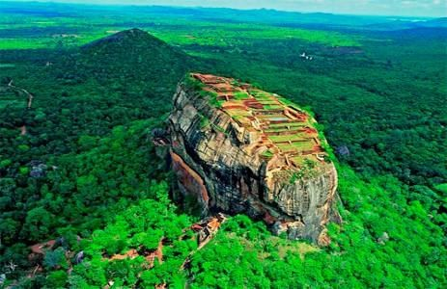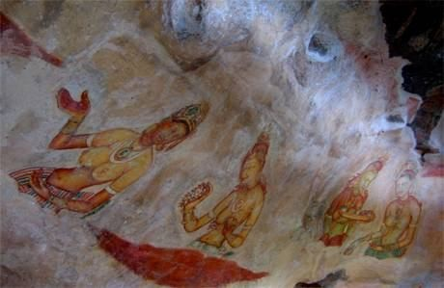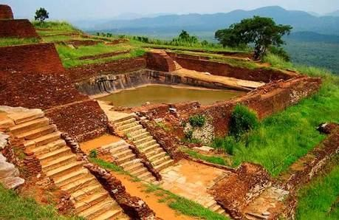
Восхождение по горной крепости Сигирия. Сигирия, или Львиная скала, расположенная в центральной части Шри-Ланки, - одна из самых популярных достопримечательностей острова. Руины дворцово- крепостного комплекса с парками, садами, террасами, древними бассейнами и фресками рассеяны на обширной территории и расположены не только на равнине, но и скале; её высота составляет около 200 метров над заросшим джунглями плато. Сигирия, где с V века до нашей эры находился буддистский монастырь, была перестроена в крепость спустя десять столетий, в конце V века нашей эры, по распоряжению короля Кашьяпы. Сложные ландшафты дворцово-крепостного комплекса впечатляют масштабными постройками, необыкновенными архитектурными решениями и уникальными фресками (до наших дней дошло лишь 19 из 500 уникальных росписей).

Возвращение в отель или дополнительная экскурсия во второй половине дня.

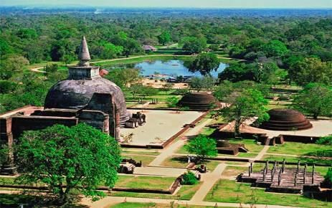
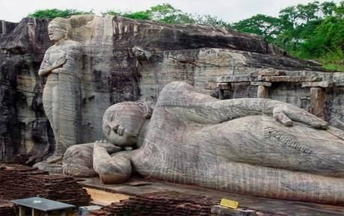
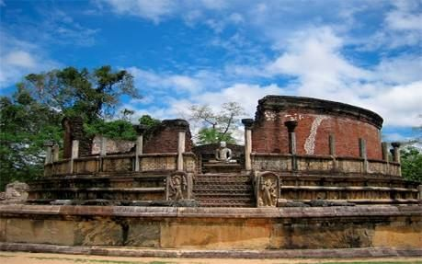
Дополнительная экскурсия: Полоннарува.
Полоннарува – это средневековая столица Шри-Ланки (1070-1293 гг.) и сегодня один из важнейших центров культурного наследия страны. Археологические раскопки, ведущиеся с начала 20 века, помогли увидеть остатки древнего города. Незабываемое впечатление производят развалины зданий, дворцов и монастырей. Но главной достопримечательностью Полоннарувы является каменный храм Гал Вихара - самый знаменитый храм Шри-Ланки. Четыре статуи Будды в различных позах высечены в гранитной скале и датируются XII веком. Несмотря на колоссальные размеры, скульптуры очень реалистичны. В Археологическом музее Полоннарувы собрана коллекция украшений, предметов быта, старинных монет, культовых статуй. Полоннарува является объектом всемирного наследия Юнеско.

Цена : 2 человека - 65$ за человека Более 2х человек - 55$ за человека
* СКИДКА 5$ за предварительное бронирование экскурсии одновременно с бронированием тура.

Дополнительная экскурсия: Сафари в Национальном Парке.
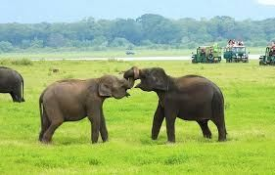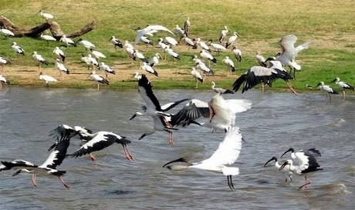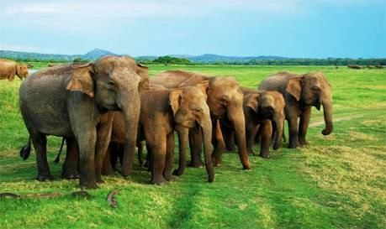
Джип-сафари в Национальном Парке Миннерия. Площадь парка составляет более чем 8889 гектар, включая лесные, саванные и обводненные территории. В пределах парка также находится водохранилище Миннерия, построенное в третьем веке нашей эры королем Махасеном. На территории парка обитает 24 вида млекопитающих, из них около 200-300 слонов. Парк также является местом обитания более 170 видов великолепных птиц, таких как попугаи, павлины, ткачики, висящие попугаи, болтуны и соловьи. В водохранилище парка водятся 26 видов рыб, а также постоянно голодные крокодилы. Главной особенностью парка Миннерия является то, что здесь можно наблюдать за дикими слонами на максимально близком расстоянии.

Цена : 2 человека - 75$ за человека Более 2х человек - 65$ за человека
* СКИДКА 5$ за предварительное бронирование экскурсии одновременно с бронированием тура.
Ужин и ночь в отеле в регионе Сигирия / Дамбула
День 3 : СИГИРИЯ или ДАМБУЛЛА / МАТАЛЕ / КАНДИ
Завтрак в отеле. Переезд в Дамбуллу.
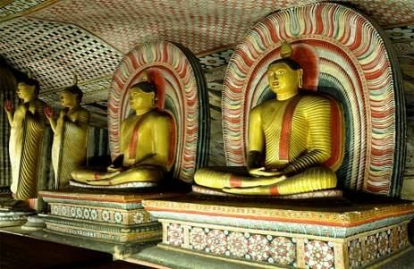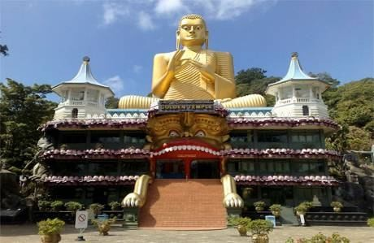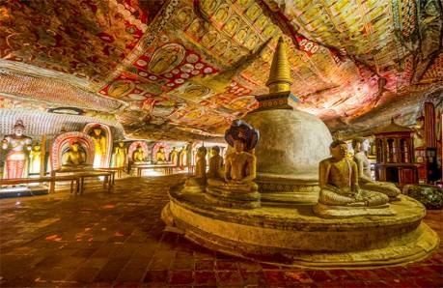
Золотой Пещерный Храм Дамбулла является объектом всемирного наследия Юнеско. Храм, построенный в 150 метровой скале, состоит из 5 пещер. Здесь собрана самая большая коллекция статуй Будды, многим из которых уже более 2000 лет. Взгляд посетителей не может не остановиться на фресках, украшающих стены и потолок - это настоящая сокровищница настенной храмовой живописи. Остатки штукатурки со следами краски снаружи пещер указывают на то, что храм представлял собой сплошную галерею живописи. Храм датируется I веком до н.э., но достраивался и восстанавливался в XII и XVIII веках.
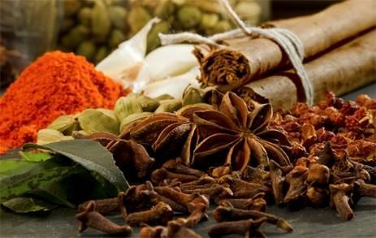
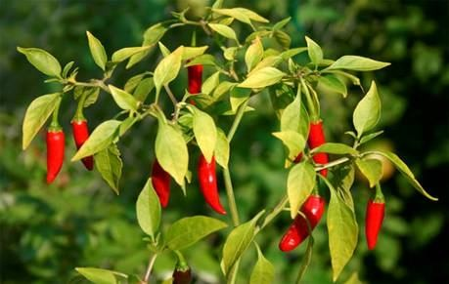
Трансфер в Канди через Матале.
Посещение Сада Специй в Матале. Здесь Вы увидите различные виды специй, которыми славится Шри- Ланка. Вы сможете наблюдать, как выращивают корицу, гвоздику, перец, ваниль, кардамон и другие приправы. Специи применяются не только в пище, но в медицине и в производстве косметики. Вам представляется уникальная возможность увидеть, как растут пряности, прослушать небольшой рассказ об их применении, ну, и, конечно же, купить.

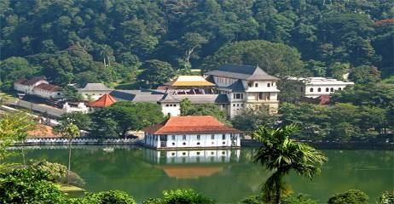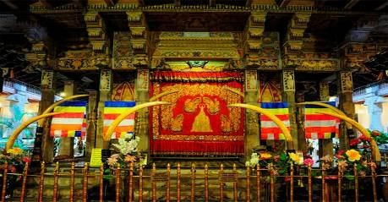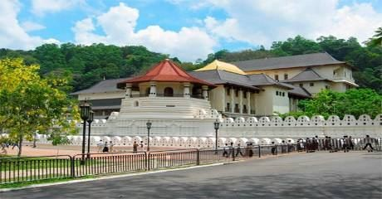
Обзорная экскурсия по Канди. Канди - это последняя древняя столица Шри-Ланкийских Королей. Расположенный в горном массиве на высоте 488 м над уровнем моря, город очень живописен. Своеобразным его ожерельем является река Махавели Ганга с тенистыми берегами. В центре города имеется искусственное озеро, творение последнего короля Канди. К северу от озера находится древний Лес Удаватта Келе, единственный лес в мире, расположенный прямо в городской черте. В центре, на маленьком острове построен Королевский Летний Дворец, где Шри Викрема Раджасингхе содержал свой гарем. На берегу озера находится Далада Малигава - Храм Священного Зуба Будды. Пройдитесь по центру города и посетите базар, музей драгоценных камней и студию по огранке и обработке камней.
Вечером посещение Храма Зуба Будды в Канди и далее посещение национального шоу в концерт-холле.
Ужин и ночь в отеле в Канди.
День 4 : КАНДИ / ПЕРАДЕНИЯ / ПИННАВЕЛЛА / ОТЕЛЬ НА ПОБЕРЕЖЬЕ
Завтрак в отеле. Переезд в Перадению.
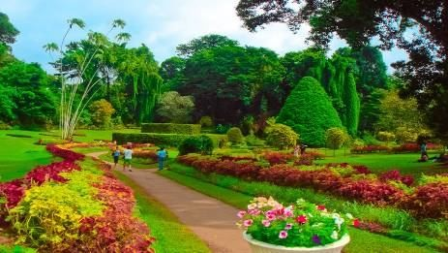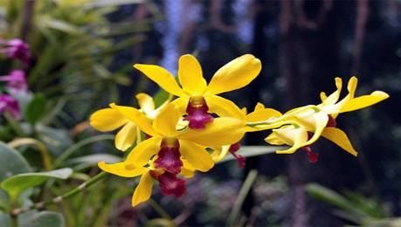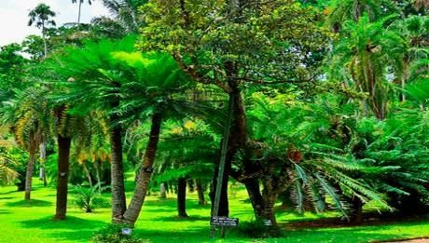
Королевский Ботанический Сад в Перадении – один из лучших в Азии. Лучшие садоводы Шри-Ланки разбили огромную холмистую территорию на парковые зоны, отражающие разные типы тропической флоры. Контраст цветовой гаммы декоративных и цветущих деревьев, большинство которых цветет в засушливое время года, очаровывает посетителей. Одна из удивительных зон - коллекция комнатных растений, достоинством которых являются уникальные формы листьев и многообразие расцветок. Но главный аттракцион сада - декоративные орхидеи (около 100 видов), а также коллекция пальм (175 видов).
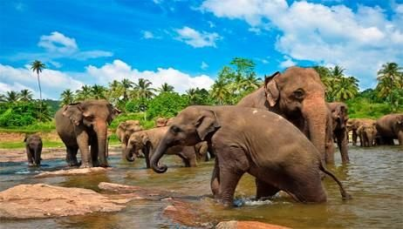
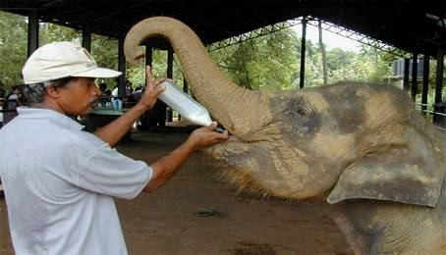
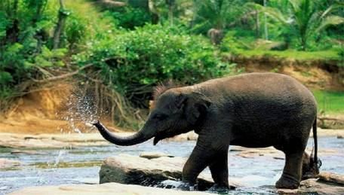
Трансфер из Перадении в Пиннавелу.
По дороге посещение Питомника Слонов в Пиннавеле. Слоны занимают важное место в жизни Шри- Ланки, поэтому в городе Пиннавела был создан государственный слоновий питомник, открывшийся в 1975 году. Сюда поступают молодые особи, оставшиеся без родителей или пострадавшие от браконьеров. В питомнике слонята получают небольшое образование, после чего некоторые слоны поступают в зоопарки различных стран мира. Другие используются на тяжелых работах на Шри-Ланке. Подросшие слоны могут производить потомство, что и является главной целью питомника. Сейчас здесь насчитывается более 80 слонов, самым младшим из которых около 4 месяцев, а самому старшему более
65 лет. Лучшее время для посещения питомника - это часы кормления и купания. Здесь туристам предоставляется уникальная возможность с близкого расстояния понаблюдать за этими животными и, если повезет, увидеть, как самых маленьких слонят кормят из бутылки с молоком.
Трансфер в отель на побережье в пределах курортов Бентота на юге и Маравила на севере.

-Окончание тура-

Цена рассчитывается от 2х человек:
*Период: 01.11.2017 – 14.12.2017 - 275$ за человека
*Период: 15.12.2017 – 15.01.2018 - 325$ за человека
Обязательные доплаты:
Christmas Eve Supplement (24th Dec 2016) - 60$ за человека нетто
New Year Eve Supplement (31st Dec 2016) - 75$ за человека нетто
*Период: 16.01.2018 – 30.04.2018 - 275$ за человека

Обратите внимание, что стоимость входных билетов указана отдельно и может быть по желанию клиента включена или не включена в пакет.
Входные билеты - 95$ за человека Стоимость трансфера в отели южнее Бентоты (цены нетто)
Бентота - Индурува - 10$ за человека Бентота - Ахунгалла - 15$ за человека Бентота - Хиккадува - 20$ за человека Бентота - Галле - 26$ за человека
Бентота - Когалла - 30$ за человека Бентота - Диквелла - 42$ за человека

Стоимость трансфера в отель от Канди в Тринкомале
Канди - Тринкомале - 65$ за человека нетто

дети 0 - 01.99 лет - бесплатно; 2-11.99 лет-скидка 50% от цены за взрослого, без доп кровати*

В стоимость входит:
- Размещение в стандартных номерах на базе питания полупансион 3 ночи (ужин в первый день и завтрак в последний день включены)
- Трансферы по программе, начиная от встречи в аэропорту до трансфера в пляжный отель (в пределах курортов Бентота - Маравила) на машинах/автобусах, оборудованных кондиционером
- Услуги русскоговорящего гида
- комиссия

В стоимость не входит:
- Видеосъемка в Питомнике Слонов Пиннавела
- Фото и видеосъемка в Храме Зуба Будды в Канди
- Обеды на протяжении всего тура
- Входные билеты на экскурсионные объекты, не указанные в программе
- Дополнительные экскурсии
- Стоимость напитков и личные расходы на протяжении тура
- Чаевые
- Другие расходы, не указанные в программе

